Statystyka rynku pracy województwa mazowieckiego

Lipiec 2019 r

# Liczba osób bezrobotnych i stopa bezrobocia

W lipcu 2019 r. w urzędach pracy zarejestrowanych było 125 601 osób bezrobotnych. To o 1 052 osoby mniej niż w poprzednim miesiącu oraz o 13 909 osób mniej niż w lipcu 2018 roku. Kobiety stanowiły 53,1% osób bezrobotnych. Stopa bezrobocia rejestrowanego w ciągu miesiąca pozostała na tym samym poziomie i wynosi 4,5% (przy średniej dla kraju 5,2%). Obecnie województwo mazowieckie ze stopą (4,5%) zajmuje piątą pozycję w kraju, za województwem wielkopolskim (2,8%), śląskim (3,8%), małopolskim (4,2%) i pomorskim (4,4%). Wartość stopy bezrobocia dla kraju zmalała o 0,1 pp. w porównaniu do poprzedniego miesiąca i wyniosła 5,2% (wykres 2).

## Wykres 1. Stopa bezrobocia w województwie mazowieckim na tle kraju w latach 2018-2019 (w %)

## Wykres 2. Stopa bezrobocia wg województw

## Wykres 3. Liczba osób bezrobotnych (w tys.) i stopa bezrobocia w podregionach województwa mazowieckiego

## Wykres 4. Liczba osób bezrobotnych wg płci w podregionach województwa mazowieckiego

# Napływ i odpływ osób bezrobotnych

## W lipcu napływ osób bezrobotnych był mniejszy od odpływu. W urzędach pracy województwa mazowieckiego zarejestrowały się 15 542 osoby bezrobotne, tj. o 3 774 osoby (32,0%) więcej niż miesiąc wcześniej. Zwiększyła się liczba osób bezrobotnych rejestrujących się po raz pierwszy o 768 osób, tj. 29,5%, liczba osób rejestrujących się po raz kolejny zwiększyła się o 3 006 osób, tj. 32,8%.

## Z ewidencji wyłączono 16 594 osoby, tj. o 1 367 osób (o 9,0%) więcej niż w poprzednim miesiącu. Najwięcej wyrejestrowań z ewidencji dokonano z powodu:

## - podjęcia pracy – 7 521 osób – 45,3% odpływu z bezrobocia;

## - niepotwierdzenia gotowości do pracy – 4 485 osób – 27,0% odpływu z bezrobocia.

## Wykres 5. Napływ i odpływ osób bezrobotnych w województwie mazowieckim

## Wykres 6. Główne powody wyrejestrowania z ewidencji osób bezrobotnych w województwie mazowieckim wg płci

# Sytuacja w powiatach

Na Mazowszu występuje duże terytorialne zróżnicowanie stopy bezrobocia. W Warszawie występuje najniższy udział osób bezrobotnych (1,4%). W powiecie szydłowieckim udział ten ponad jest 16 krotnie wyższy i wynosi 22,6%. Poza Warszawą (1,4%) najniższa stopa bezrobocia występuje w powiatach: warszawskim zachodnim (1,7%) oraz grójeckim (1,9%).

W lipcu 2019 r. w porównaniu do czerwca 2019 r. stopa bezrobocia zmniejszyła się w 16 powiatach, w 21 pozostała na tym samym poziomie a w 5 powiatach wzrosła. Największy spadek stopy bezrobocia miał miejsce w powiatach gostynińskim i wyszkowski (o 0,4 pkt proc.).

Od lipca ubiegłego roku największy spadek stopy bezrobocia nastąpił w 41 powiatach: gostynińskim (o 2,5 pkt proc.), sierpeckim (o 1,6 pkt proc.) i wyszkowskim (o 1,4 pkt proc.).

## Mapa 1. Stopa bezrobocia w powiatach

## Mapa 1. Stopa bezrobocia w powiatach

# Osoby w szczególnej sytuacji na rynku pracy

Udział w bezrobociu osób znajdujących się w szczególnej sytuacji na rynku pracy uległ nieznacznym zmianom w porównaniu z poprzednimi miesiącami. Osoby w szczególnej sytuacji na rynku pracy stanowiły 82,6% wszystkich zarejestrowanych bezrobotnych w województwie. Ponad połowa z nich (53,2%) to osoby długotrwale bezrobotne, 27,8% to osoby w wieku powyżej 50 lat, a 23,3% stanowią osoby przed 30 r.ż. W porównaniu do poprzedniego miesiąca na zbliżonym poziomie pozostał udział bezrobotnych, którzy mają pod opieką co najmniej jedno dziecko do 6 r.ż. (18,5%) oraz osób niepełnosprawnych (5,0%).

## Wykres 7. Udział osób w szczególnej sytuacji na rynku pracy wśród ogółu osób bezrobotnych w województwie mazowieckim

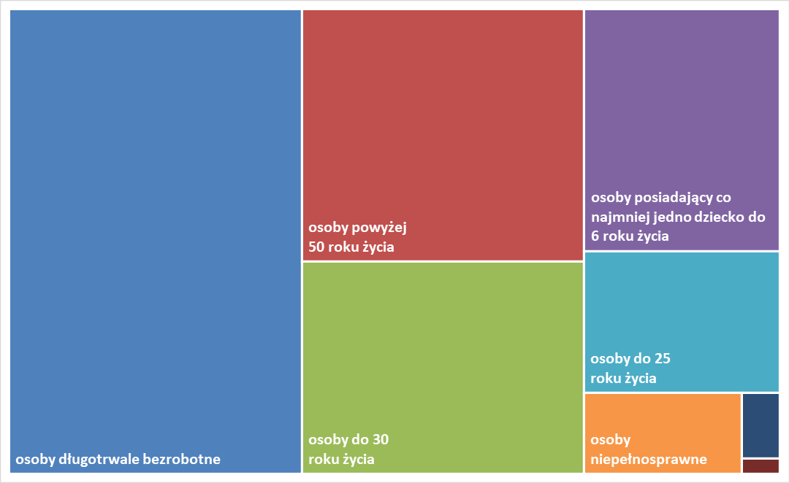

## Wykres 8. Udział osób w szczególnej sytuacji na rynku pracy w ogóle osób bezrobotnych wg płci w województwie mazowieckim

## Mapa 2. Osoby długotrwale bezrobotne w powiatach województwa mazowieckiego

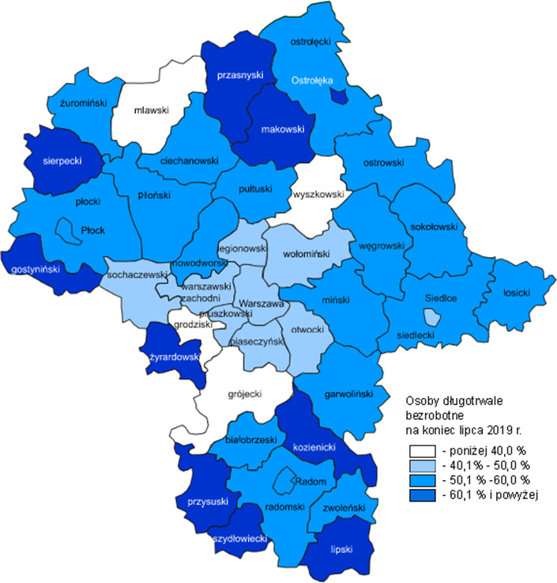

# Bezrobocie na wsi

W lipcu 2019 r. na wsi mieszkało 57 997 osób bezrobotnych, tj. 46,2% ogółu bezrobotnych, w tym 31 000 kobiet. W porównaniu do czerwca 2019 r. liczba bezrobotnych zamieszkałych na wsi zmniejszyła się o 607 osób, tj. o 1,0%, natomiast w porównaniu do lipca 2018 r. zmniejszyła się o 5 032 osób, tj. o 8,0%. Bezrobotni zamieszkali na wsi przeważali w 29 powiatach, a w 13 powiatach stanowili 70,0% i więcej. Poza miastami na prawach powiatu udział bezrobotnych zamieszkałych na wsi w ogólnej liczbie bezrobotnych wynosi od 33,4% w powiecie otwockim do 97,0% w powiecie siedleckim.

## Mapa 3. Osoby bezrobotne zamieszkałe na wsi

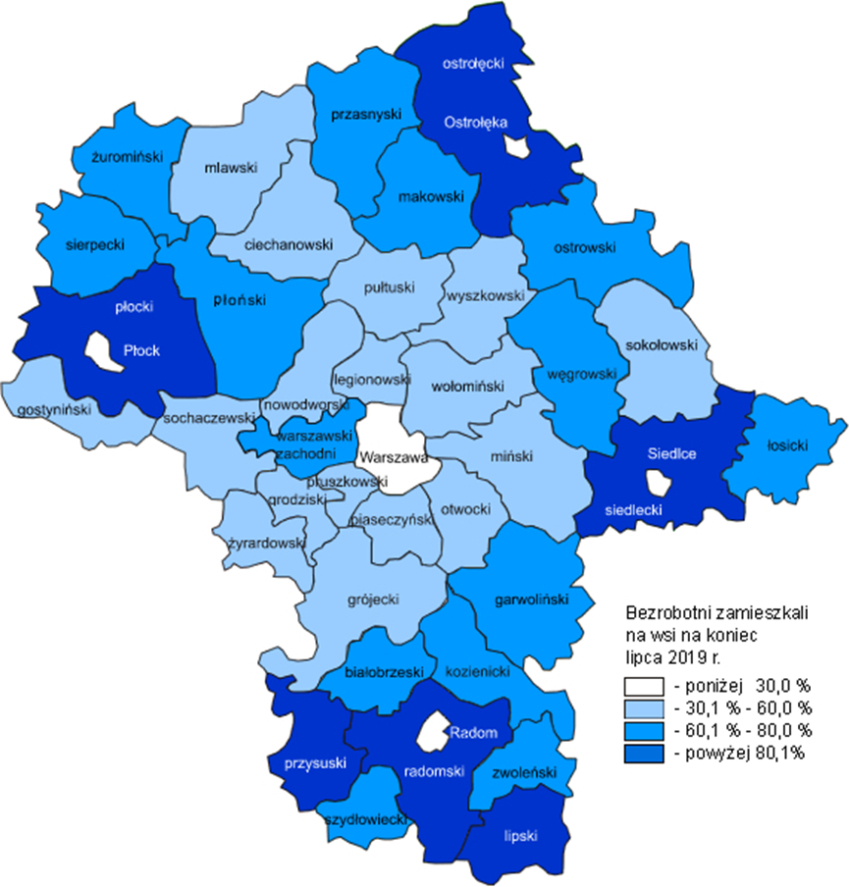

# Zwolnienia grupowe

W lipcu 2019 r. zamiar zwolnienia pracowników zgłosiło 3 pracodawców (o 5 mniej niż w poprzednim miesiącu) planując zwolnić 1 641 osób (o 35 osób mniej niż w poprzednim miesiącu). Zwolnień dokonało 14 pracodawców, a redukcją zatrudnienia zostały objęte 863 osoby (o 561 osób więcej niż w poprzednim miesiącu). Firmy dokonujące zwolnień pracowników działają w branżach min.: transportowej, budowlanej i bankowej.

W lipcu 2019 r. wystąpiły także zwolnienia monitorowane i dotyczyły 106 pracowników.

## Wykres 9. Zwolnienia grupowe i monitorowane wg sektora w województwie mazowieckim

# Wolne miejsca pracy i miejsca aktywizacji zawodowej

W lipcu pracodawcy zgłosili do mazowieckich urzędów pracy 13 573 wolne miejsca pracy i miejsca aktywizacji zawodowej, tj. o 286 (2,1%) miejsc mniej niż w poprzednim miesiącu. Większość zgłoszonych miejsc pracy to oferty pracy niesubsydiowanej (11 817 miejsc; 87,1%). Miejsc pracy subsydiowanej było o 143 miejsca mniej niż w poprzednim miesiącu. Wzrost zgłoszonych wolnych miejsc pracy i miejsc aktywizacji zawodowej w maju 2019 roku w stosunku do miesiąca poprzedniego dotyczył głównie liczby ofert pracy niesubsydiowanej.

## Wykres 10. Wolne miejsca pracy i miejsca aktywizacji zawodowej w województwie mazowieckim

## Wykres 11. Wolne miejsca pracy i miejsca aktywizacji

# Prognoza liczby pracujących w woj. mazowieckim w przekroju zawodowym do 2022 r.

## Wykres 12. Przewidywane zmiany liczby pracujących w latach 2016-2022 (w tys. osób)

# Wykres 12. Przewidywane zmiany liczby pracujących w latach 2016-2022 (w tys. osób)

## Wykres 13. Przewidywane zmiany liczby pracujących w latach 2016-2022 (w %)

Wykres 13. Przewidywane zmiany liczby pracujących w latach 2016-2022 (w %)

## Tabela 1. Liczba bezrobotnych i stopa bezrobocia (w końcu miesiąca sprawozdawczego)

| Miesiąc/rok | Liczba bezrobotnych ogółem | Wzrost/spadek w odniesieniu do poprzedniego miesiąca/roku | Stopa |
| --- | --- | --- | --- |
| 2003 | 363 554 | - 5 302 | 15,4 |
| 2004 | 352 946 | - 10 608 | 14,7 |
| 2005 | 332 525 | - 20 421 | 13,8 |
| 2006 | 285 612 | - 46 913 | 11,8 |
| 2007 | 219 924 | - 65 688 | 9,0 |
| 2008 | 178 028 | - 41 896 | 7,3 |
| 2009 | 224 480 | 46 452 | 9,0 |
| 2010 | 238 341 | 13 861 | 9,7 |
| 2011 | 246 739 | 8 398 | 9,8 |
| 2012 | 271 927 | 25 188 | 10,8 |
| 2013 | 283 196 | 11 269 | 11,1 |
| 2014 | 249 777 | - 33 419 | 9,8 |
| 2015 | 216 527 | - 33 250 | 8,4 |
| 2016 | 188 910 | - 27 617 | 7,0 |
| 2017 | 154 068 | 798 | 5,6 |
| **2018** |  |  |  |
| styczeń | 160 523 | 6 906 | 7,1 |
| luty | 159 123 | - 1 892 | 7,1 |
| marzec | 154 673 | - 6 738 | 6,8 |
| kwiecień | 148 871 | - 8 053 | 6,6 |
| maj | 144 248 | - 5 589 | 6,4 |
| czerwiec | 140 080 | - 5 730 | 6,2 |
| lipiec | 139 510 | - 1 267 | 6,1 |
| sierpień | 139 204 | - 1 163 | 6,1 |
| wrzesień | 136 711 | - 3 538 | 5,9 |
| październik | 133 637 | - 8 587 | 5,6 |
| listopad | 134 809 | - 517 | 5,6 |
| grudzień | 136 545 | 798 | 5,6 |
| **2019** |  |  |  |
| styczeń | 143 399 | 6 854 | 5,1 |
| luty | 142 358 | - 1 041 | 5,0 |
| marzec | 138 787 | - 3 571 | 4,9 |
| kwiecień | 133 766 | - 5 021 | 4,7 |
| maj | 130 112 | - 3 654 | 4,6 |
| czerwiec | 126 653 | - 3 459 | 4,5 |
| lipiec | 125 601 | - 1 052 | 4,5 |

## Tabela 2. Struktura osób bezrobotnych (stan na koniec miesiąca/roku)

|  | Lipiec 2018 r. | udział % | Czerwiec 2019 r. | udział % | Lipiec 2019 r. | udział % |
| --- | --- | --- | --- | --- | --- | --- |
| Osoby bezrobotne ogółem | 139 510 | 100,0 | 126 653 | 100,0 | 125 601 | 100,0 |
| kobiety | 73 862 | 52,9 | 66 328 | 52,4 | 66 688 | 53,1 |
| mężczyźni | 65 648 | 47,1 | 60 325 | 47,6 | 58 913 | 46,9 |
| Osoby poprzednio pracujące | 118 063 | 84,6 | 107 937 | 85,2 | 107 194 | 85,3 |
| Osoby dotychczas nie pracujące | 21 928 | 15,4 | 18 716 | 14,8 | 18 407 | 14,7 |
| Osoby zamieszkałe na wsi | 63 009 | 45,2 | 58 584 | 46,3 | 57 977 | 46,2 |
| Osoby z prawem do zasiłku | 21 637 | 15,7 | 21 119 | 16,7 | 21 342 | 17,0 |
| Osoby zwolnione z przyczyn zakładu pracy | 6 796 | 4,9 | 5 853 | 4,6 | 5 854 | 4,7 |
| Osoby w okresie do 12 miesięcy od dnia ukończenia nauki | 2 866 | 2,1 | 2 170 | 1,7 | 2 463 | 2,0 |
| Cudzoziemcy | 895 | 0,6 | 786 | 0,6 | 773 | 0,6 |

## Tabela 3. Udział osób w szczególnej sytuacji na rynku pracy wśród ogółu osób bezrobotnych w województwie mazowieckim (w końcu miesiąca sprawozdawczego

|  |  |  |  |  |  |  |  |  |  |  |
| --- | --- | --- | --- | --- | --- | --- | --- | --- | --- | --- |
| rok/ miesiące | Osoby bezrobotne  ogółem | Osoby w szczególnej sytuacji na rynku pracy ogółem | do 30 roku życia | do 25 roku życia | długotrwale bezrobotne | powyżej 50 roku życia | korzystające ze świadczeń z pomocy społecznej | posiadające co najmniej jedno dziecko do 6 roku życia | posiadające co najmniej jedno dziecko niepełno-sprawne do 18 roku życia | niepełno-sprawne |
| 2018 |  |  |  |  |  |  |  |  |  |  |
| styczeń | 160 523 | 135 469 | 39 807 | 19 115 | 89 386 | 45 069 | 1 652 | 27 765 | 292 | 8 179 |
| luty | 159 123 | 133 923 | 39 644 | 18 969 | 87 814 | 44 380 | 1 993 | 27 634 | 306 | 7 106 |
| marzec | 154 673 | 129 902 | 38 171 | 18 006 | 85 375 | 43 179 | 2 107 | 27 095 | 317 | 6 978 |
| kwiecień | 148 871 | 125 324 | 36 374 | 16 983 | 82 934 | 41 726 | 1 914 | 26 519 | 307 | 6 786 |
| maj | 144 248 | 121 924 | 35 231 | 16 678 | 80 823 | 40 349 | 1 812 | 26 127 | 306 | 6 666 |
| czerwiec | 140 080 | 118 334 | 33 613 | 15 704 | 78 862 | 39 301 | 1 725 | 25 738 | 301 | 6 505 |
| lipiec | 139 510 | 117 283 | 33 512 | 15 668 | 77 430 | 38 719 | 1 594 | 25 868 | 308 | 6 570 |
| sierpień | 139 204 | 116 780 | 33 688 | 15 885 | 76 842 | 38 097 | 1 577 | 26 061 | 316 | 6 575 |
| wrzesień | 137 711 | 115 258 | 33 796 | 16 524 | 75 848 | 37 316 | 1 543 | 25 507 | 297 | 6 493 |
| październik | 133 637 | 112 635 | 32 753 | 15 949 | 74 298 | 36 704 | 1 614 | 24 915 | 295 | 6 398 |
| listopad | 134 809 | 113 114 | 32 877 | 15 810 | 74 124 | 37 151 | 1 589 | 24 883 | 304 | 6 525 |
| grudzień | 136 545 | 114 471 | 32 741 | 15 625 | 75 032 | 38 143 | 1 882 | 24 963 | 311 | 6 667 |
| 2019 |  |  |  |  |  |  |  |  |  |  | |
| styczeń | 143 399 | 119 177 | 35 328 | 16 908 | 76 153 | 39 279 | 1 558 | 25 667 | 329 | 6 796 |
| luty | 142 358 | 117 944 | 34 552 | 16 329 | 75 233 | 39 062 | 1 595 | 25 497 | 318 | 6 735 |
| marzec | 138 787 | 114 858 | 32 990 | 15 293 | 73 526 | 38 322 | 1 673 | 24 997 | 320 | 6 641 |
| kwiecień | 133 766 | 110 580 | 31 286 | 14 327 | 71 366 | 37 165 | 1 507 | 24 393 | 305 | 6 514 |
| maj | 130 112 | 107 948 | 30 479 | 14 243 | 69 766 | 36 375 | 1 517 | 23 837 | 300 | 6 449 |
| czerwiec | 126 653 | 105 120 | 29 315 | 13 679 | 68 305 | 35 517 | 1 363 | 23 421 | 295 | 6 328 |
| lipiec | 125 601 | 103 762 | 29 275 | 13 596 | 66 799 | 34 953 | 1 250 | 23 272 | 285 | 6 273 |

## Tabela 4. Wolne miejsca pracy i miejsca aktywizacji zawodowej

|  | I – VII 2018 r. | Udział % | I – VII 2019 r. | Udział % |
| --- | --- | --- | --- | --- |
| Ogółem wolne miejsca pracy i miejsca aktywizacji zawodowej  (w końcu miesiąca sprawozdawczego) | 137 505 | 100,0 | 106 015 | 100,0 |
| subsydiowane | 23 570 | 17,1% | 18 579 | 17,5 |
| niesubsydiowane | 113 935 | 82,9% | 87 436 | 82,5 |
| z sektora publicznego | 11 170 | 8,1% | 9 529 | 9,0 |
| sezonowe | 29 539 | 21,5% | 24 952 | 23,5 |
| dla osób niepełnosprawnych | 4 530 | 4,3% | 3 591 | 3,4 |

**Tabela 5. Aktywne formy przeciwdziałania bezrobociu**

| Bezrobotni objęci aktywnymi formami przeciwdziałania bezrobociu  (w końcu miesiąca sprawozdawczego biorący udział w wybranej formie) | ogółem | kobiety |
| --- | --- | --- |
| zatrudnione na pracach interwencyjnych | 3 308 | 1 936 |
| zatrudnione przy robotach publicznych | 886 | 362 |
| odbywające szkolenie | 220 | 42 |
| w tym w ramach bonu szkoleniowego | 14 | 3 |
| odbywające staż | 6 864 | 4 689 |
| w tym w ramach bonu stażowego | 11 | 8 |
| odbywające przygotowanie zawodowe dorosłych | 17 | 4 |
| odbywające prace społecznie użyteczne | 1 294 | 704 |
| w tym PAI | 10 | 5 |
| zatrudnione w ramach świadczenia aktywizacyjnego | 1 | 1 |
| zatrudnione w ramach grantu na telepracę | 2 | 2 |
| zatrudnione w ramach refundacji składek na ubezpieczenie społeczne | 10 | 5 |
| zatrudnione w ramach dofinansowania wynagrodzenia za zatrudnienie skierowanego bezrobotnego powyżej 50 roku życia | 332 | 133 |
| w tym powyżej 60 roku życia | 87 | 2 |